UNIDAD 1: Estructura SQL – Estructura NoSQL

1. [UNIDAD 1: Introducción](https://learn.nextu.com/mod/page/view.php?id=3553&pid=P_WEBDEV_V2)

Bienvenido a Interactuando con Bases de Datos

En esta Unidad aprenderás qué es una base de datos y cómo funciona. En computación llamamos base de datos a un conjunto de datos que tienen una estructura organizacional que se guarda en un servidor. Estos servidores cuentan con un sistema gestor de base de datos que permite a los usuarios acceder a la información que se esté almacenando desde diferentes computadores. Además entenderás, con detalle, qué es una base de datos relacional y no relacional e instalarás un Sistema Gestor de Base de Datos orientado a objetos y relaciones llamado PostgreSQL.

Puntos de aprendizaje

**Unidad 1: Estructura SQL – Estructura NoSQL**  
¡Aquí comienza la Unidad 1: Estructura SQL – Estructura NoSQL!

Los objetivos del Programa que corresponden a esta Unidad son:

* **Usar metodologías sincrónicas y asincrónicas para gestionar datos desde el servidor.**
* **Crear ambientes de programación y a gestionar recursos.**

Los objetivos del Curso 7 que corresponden a esta Unidad son:

* **Aprender qué es y cómo funciona una base de datos.**
* **Asimilar, diseñar y crear bases de datos SQL.**
* **Entender, diseñar y construir bases de datos NoSQL.**

1. Lección 1: ¿Qué es una base de datos
   1. [Definición de base de datos](https://learn.nextu.com/mod/lesson/view.php?id=3554&pid=P_WEBDEV_V2)

Conjunto de datos que tienen una estructura organizacional que se guarda en un servidor 🡪 Los servidores cuentan con un gestor.

Requerimientos mínimos:

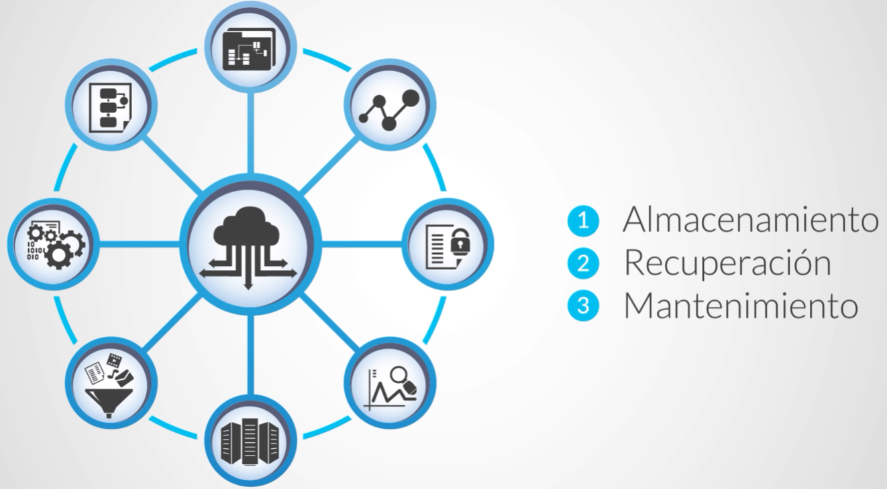

Especialidades:

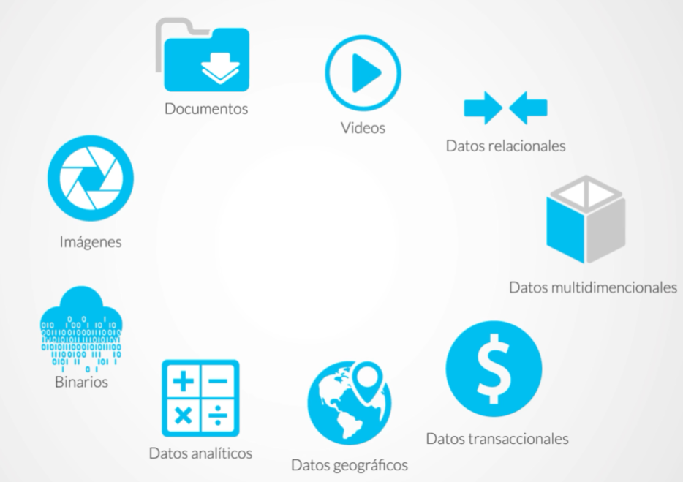

Gestor de Datos CGBD o DBMS

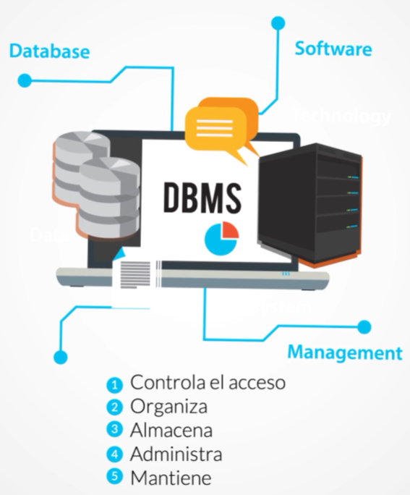

* Calidad de datos (Redundancia puede provocar pérdida)

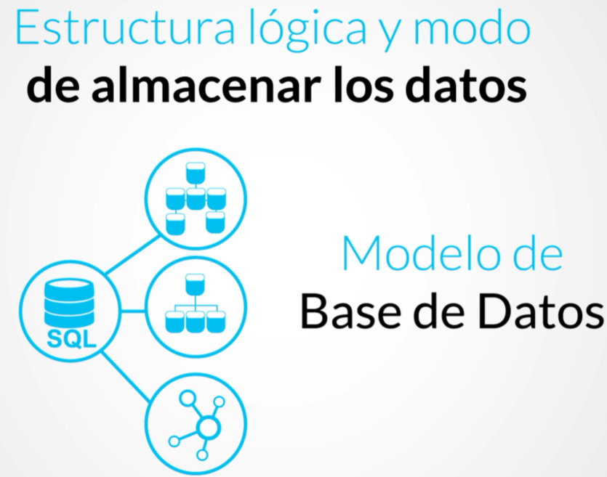

Los 3 más utilizados son:

* Modelo Relacional – Es el más común (entidad – relación). Conexiones existentes, un registro es una fila de una tabla de la base de datos.
* Modelo Jerárquico – Organiza los datos en forma de árbol (padre – raíz)
* Modelo en Red - Se Construye en el Modelo Jerárquico (muchos – muchos). Registros padre múltiples

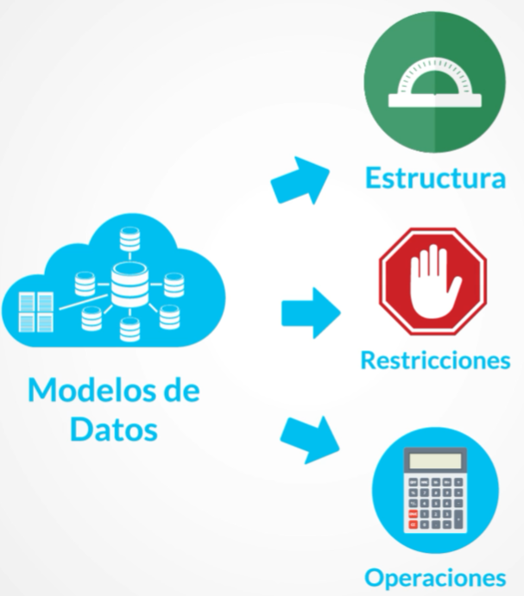

* 1. Actividad 1

Tiempo de pensar

En computación llamamos base de datos a un conjunto de datos que tienen una estructura organizacional que se guarda en un servidor, estos servidores cuentan con un sistema gestor de base de datos que permite a los usuarios acceder a la información que se esté almacenando desde diferentes computadores.  
  
Instrucciones:  
Lee el enunciado y, según las opciones de respuesta que se te plantean a continuación, elige el texto que lo complementa.  
  
Enunciado:  
Las bases de datos deben tener unos requerimientos mínimos:

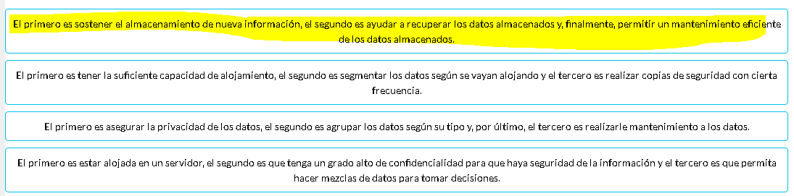

* 1. Lectura: Por qué utilizar una base de datos

¿Por qué utilizar una Base de Datos?

Traducir:  
-DataBase Management System por Sistema de Gestión de Bases de datos  
-DBMS por SGBD  
-Programming por Programación  
-Data por Datos  
  
Como hemos aprendido en esta lección, las bases de datos son de mucha ayuda para almacenar datos en un servidor. Para que estos datos se puedan administrar de una manera más eficiente, existe un conjunto de aplicaciones que, unidas, forman un Sistema Gestor de Base de Datos (SGBD).  
  
Pero de esto nos surgen varios interrogantes: ¿Por qué utilizar una base de datos? ó ¿Por qué utilizar un SGBD? ¿Por qué no simplemente almacenar los datos en archivos de texto?

Las respuestas a estas preguntas se resuelven analizando las ventajas que tienen las bases de datos y los SGBDs. Entre estas ventajas tenemos:

1. Potencial para reforzar estándares
2. Flexibilidad
3. Aislamiento de los datos y el Software
4. Reducción del tiempo de desarrollo del Software
5. Seguridad
6. Restricción de Acceso No Autorizado
7. Compartir datos y sistema multiusuario
8. Backup y recuperación de datos

1. Potencial para reforzar estándares  
  
Una Base de Datos permite al Administrador (DBA) definir y reforzar estándares entre los usuarios que acceden a los datos en una organización, facilitando la comunicación y la cooperación entre varios departamentos, proyectos y usuarios en la organización.  
Los estándares pueden estar definidos por nombres y formatos de datos, reporte de estructuras, terminología, entre otros.  
En una base de datos, el administrador puede reforzar estándares de una manera centralizada sin tener el problema de asignar las reglas de uso de datos a cada usuario o a cada aplicación.

2. Flexibilidad  
  
En ocasiones, los requerimientos de la aplicación cambian y es necesario cambiar la estructura de la base de datos. Por ejemplo, puede surgir un nuevo grupo de usuarios que necesite información que no está actualmente en la base de datos. Los SGBDs modernos permiten algunos cambios en la estructura sin afectar los datos guardados y los programas de la aplicación existente.

3. Aislamiento de los datos y el Software  
  
Al utilizar una base de datos tienes los datos en un lugar independiente de tu aplicación, lo que permite el acceso desde diferentes lugares o programas. Esto facilita que los cambios en la estructura de datos sean manejados por el SGBD y no estén embebidos en el Software.

4. Reducción del tiempo de desarrollo del Software  
  
Diseñar e implementar una base de datos desde 0 puede tomar más tiempo que escribir un solo archivo especializado. Sin embargo, una vez que la base de datos está configurada y funcionando, generalmente se requiere menos tiempo para crear nuevas aplicaciones utilizando las facilidades de un SGBD.

5. Seguridad  
  
No todos los usuarios tienen los mismos permisos o privilegios de acceso a los datos. Los SGBDs facilitan el manejo y el control de la Seguridad de las Bases de Datos que almacena; permitiendo crear usuarios, grupos de usuarios y roles. A cada uno de estos grupos se les pueden asignar unos permisos y privilegios.

6. Restricción de Acceso No Autorizado  
  
Cuando múltiples usuarios comparten una base de datos es probable que algunos usuarios no estén autorizados para acceder a toda la información. Por ejemplo, para datos confidenciales, algunos usuarios pueden estar autorizados sólo para devolver datos, mientras que otros pueden estar autorizados para devolver y actualizar. Sólo los administradores de la base de datos deben tener permitido ciertos privilegios, como crear nuevas cuentas o asignar permisos de acceso.

7. Compartir datos y sistema multiusuario  
  
Un sistema de base de datos multiusuario debe permitir el acceso de múltiples usuarios a la base de datos al mismo tiempo. Por lo tanto, el sistema gestor de la base de datos debe tener control del acceso al mismo tiempo que la información, garantizando que no se generen datos repetidos con diferente información, que siempre estén actualizados y que éstos sean correctos. A esta característica se le llama **“integridad de datos”.**

8. Backup y recuperación de datos  
  
Un Sistema de Base de Datos proporciona la capacidad de guardar los datos en un momento determinado y esta copia se guarda independiente del SGBD, a este proceso se le conoce como backup o copia de seguridad, lo cual se hace para prevenir la pérdida de datos por fallos en el Software, Hardware o errores del usuario al momento de interactuar con la base de datos.  
El sistema de recuperación y el backup son los responsables de la restauración del sistema. Si un sistema falla en medio de un programa complejo de actualización, el SGBD debe restaurar la base de datos al estado en el que estaba antes de que el programa comenzara a ejecutarse.

2.4. Base de datos relacional

Es un conjunto de datos organizados en tablas que se relacionan para permitir un almacenamiento práctico y útil de la información para la toma de decisiones.

* Tabla 🡪 Información Ej: Clientes 🡪 Número de identificación, Nombre 🡪 Registro o Tupla

Número_Cuenta 🡪 Cliente y Cuenta es una relación: 1 a 1, muchos a 1 y muchos a muchos

Fr 🡪 Foreign Key

* 1. Actividad 2

Tiempo de pensar

Recuerda que la tabla es la unidad fundamental de una base de datos relacional, sin embargo por sí sola no significa nada, pues no hay datos en ella. Según lo aprendido en la lección, una relación de uno a uno significa que un sólo elemento de una entidad o tabla se relaciona con un sólo elemento de otra.  
  
Instrucciones:  
  
Lee con atención la pregunta y, una vez lo tengas claro, selecciona dos opciones de respuesta.  
  
Pregunta:  
  
¿Cuáles de las siguientes opciones de respuesta plantean bases de datos relacionales uno a uno?

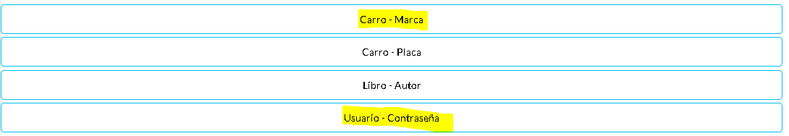

* 1. Lectura: Conceptos y restricciones

Bases de datos: Conceptos y restricciones

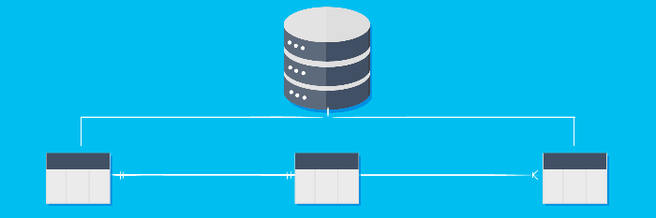

Recordemos que una base de datos relacional es una colección de elementos de datos organizados en múltiples tablas descritas detalladamente, desde las que podemos acceder y/o gestionar los datos de diversas maneras sin tener la necesidad de reorganizar la base de datos. Después de mencionar lo anterior, es momento de que veamos los conceptos y restricciones que nos van a garantizar el buen funcionamiento de nuestra base de datos.



**CONCEPTOS**  
  
**1. Tablas:** dentro de una base de datos relacional, las tablas son las estructuras que se encargan de almacenar y/o alojar la información de la base de datos. Las tablas son usadas para ordenar y entregar la información almacenada, éstas están compuestas por filas y columnas, las cuales pueden ser llenadas con cualquier tipo de datos.

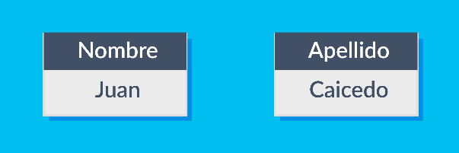

**2. Campos o atributos:** los campos o atributos de una tabla son cada una de las columnas que la componen, donde cada campo almacena un dato en concreto, por ejemplo, el campo **‘Nombre’.** A cada campo se le asigna el tipo de dato que almacenará, es decir, si el dato es un número, una cadena de texto, un dato booleano, etc., con el fin de darle un orden a la información que se está almacenando.

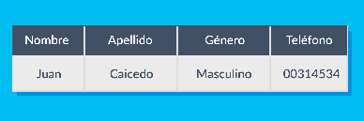

**3. Registros:** los registros son cada una de las filas que componen la tabla y su función es agrupar toda la información de un mismo elemento.



**4. Llaves o Claves:** una clave o llave es un campo en el cual su valor o contenido no puede estar duplicado dentro de la misma tabla, ya que éste nos permitirá identificar y diferenciar cada registro de los demás. Los principales tipos de llaves o claves que existen son:  
**- Llave o clave primaria (Primary Key - PK):** es un campo único e irrepetible que nos permite identificar y diferenciar la información de una tabla.  
**- Llave o clave foránea (Foreign Key - FK):** la clave foránea es una clave secundaria que se utiliza en una tabla, haciendo referencia a la clave primaria de la tabla con la cual está relacionada.  
**- Llave o clave candidata:** también conocida como clave única, esta llave es usada cuando aún no se define una clave o llave primaria. Se conoce como clave o llave candidata ya que es uno de los datos que no tiene tendencia a repetirse en otros registros.

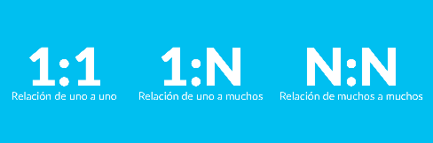

**5. Relación:** dentro de una base de datos relacional, una relación es un vínculo que se establece entre dos o más tablas, el cual permite trabajar con todos los datos de éstas como si estuvieran en una sola tabla. Existen 3 tipos de relaciones entre tablas y son los siguientes:  
**- Relación de uno a uno:** es el tipo de relación menos frecuente entre tablas y sucede cuando un solo elemento de una entidad o tabla se relaciona con un solo elemento de otra. Un ejemplo de esta relación lo encontramos entre países y capitales: un país sólo puede tener una capital y una capital sólo puede estar en un país.  
**- Relación de uno a muchos:** es el tipo más frecuente de relación entre tablas. Una relación uno a muchos se da cuando un registro de una tabla se relaciona con más de un registro de otra. Por ejemplo, país y ciudad es una relación de uno a muchos porque un país tiene muchas ciudades, pero una ciudad sólo puede pertenecer a un país.  
**- Relación de muchos a muchos:** es aquella en la que los registros de dos tablas pueden relacionarse con más de un elemento de otra tabla. Por ejemplo, la relación entre personas y ciudades de residencia: una persona puede vivir en más de una ciudad durante su vida y, a su vez, una ciudad alberga más de una persona.



**6. Consultas:** en las bases de datos, una consulta es el método por medio del cual podemos acceder a los datos de nuestra base de datos; éstas nos permiten insertar, eliminar, modificar y borrar los datos de nuestras bases de datos a través de un lenguaje de consultas. En la actualidad el más utilizado es el SQL, cuyas siglas en inglés significan Structured Query Lenguage, y en español significa Lenguaje de Consulta Estructurada.  
  
Como vimos anteriormente, existen múltiples conceptos a tener presentes en el momento de trabajar con bases de datos relacionales, pero es necesario saber qué restricciones se presentan.  
  
**Restricciones:** las restricciones en las bases de datos relacionales son un conjunto de reglas y/o condiciones que se deben cumplir al pie de la letra para el manejo adecuado de los datos dentro de las tablas que la componen, con el fin de garantizar la integridad de los datos para realizar cualquier tipo de operación con ellos. Algunas de estas restricciones no son definidas por el usuario, ya que al trabajar con bases de datos relacionales, éstas ya tienen definidas ciertas restricciones que el usuario debe respetar, mientras que otras son definidas por el mismo usuario, por ejemplo: el tipo de dato de un campo, la longitud de caracteres, si el campo es obligatorio o no.

Estas son algunas de las restricciones más comunes:

1. Ninguna llave primaria puede ser un valor nulo.
2. Para que una llave foránea exista dentro de una tabla, debe ser delegada previamente como la llave primaria en la tabla con la cual se relaciona.
3. Los valores que se ingresan en una columna de la tabla deben corresponder al tipo de dato que se le asignó previamente al campo, es decir, si se creó el campo ‘Fecha’, el valor que éste debe almacenar no debe ser numérico o de texto, sino que debe ser de tipo fecha, por ejemplo: 11-11-1992 o 11/11/1992, según el formato que éste maneje.
4. Los campos que se marquen como obligatorios no pueden ser nulos o estar vacíos.
5. Los campos que forman una clave candidata deben tomar siempre valores distintos para cada posible registro.
   1. Lectura: Normalización

Normalización

Como mencionamos anteriormente, una base de datos relacional está compuesta de tablas que se relacionan una a otra a través de llaves. Las columnas de la base de datos se llaman atributos y las tablas se relacionan a través de una o varias llaves, esto depende de la base de datos que estemos trabajando. Cuando una llave primaria está compuesta de varios campos la llamamos **Llave Compuesta o Compuound Key.**

**Llave primaria**

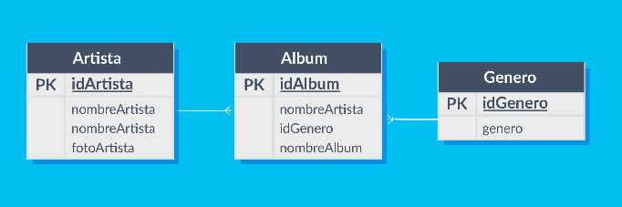

**Llave Compuesta (Compound Key)**

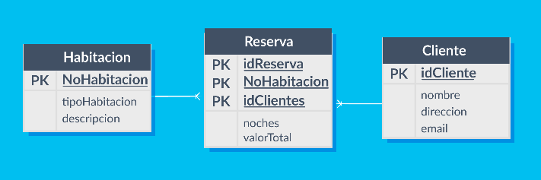

**Llave Compuesta → idReserva+NoHabitacion+idCliente**

Pero para llegar a tener una base de datos en la que las tablas tengan información que no se repita, hay que seguir un proceso que se llama Normalización, que tiene como propósito organizar las columnas de las tablas con sus respectivas relaciones para eliminar la redundancia y mejorar la integridad de los datos.  
  
El proceso de Normalización está dividido en tres conjuntos de reglas:  
1. Primera Forma Normal (1FN)  
2. Segunda Forma Normal (2FN)  
3. Tercera Forma Normal (3FN)



Según Edgar Frank Codd, cada uno de estos conjuntos de reglas tienen el propósito de solucionar o prevenir los siguientes problemas:

* Quitar de la colección de datos las dependencias no deseadas al momento de insertar, actualizar o eliminar datos.
* Reducir la necesidad de reestructurar las relaciones entre los datos cuando se añaden nuevos atributos o nuevas tablas a la base de datos.
* Hacer que la colección de relaciones sea neutral a las estadísticas de consulta, donde estas estadísticas pueden cambiar a lo largo del tiempo.
* Hacer que el modelo relacional proporcione más información a los usuarios de las bases de datos.

Aunque en la práctica no todas las reglas se cumplen, entre más se cumplan se diría que una base de datos es ‘más relacional’.  
Para entender cómo ejecutar el proceso de normalización, partiremos de la siguiente base de datos que está representada por esta tabla no normalizada.

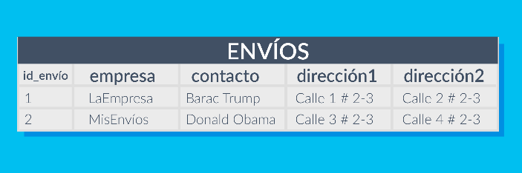



1. Primer nivel de normalización:

* Eliminar atributos repetidos dentro de una relación.
* Agrupar los elementos repetidos en una tabla.
* Identificar cada fila de la tabla con una columna.

Para nuestro ejemplo, esto se transforma en reducir los atributos “dirección1” y “dirección2”, que pertenecen al mismo contacto. Como resultado tenemos la siguiente tabla:

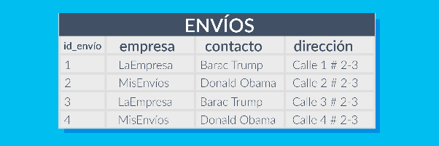

Por lo que podemos ver, para la relación “envíos” no existen campos repetidos pero hay filas que generan redundancia, como la repetición del nombre de un contacto o el nombre de la empresa. Para esto aplicaremos el segundo nivel de normalización.

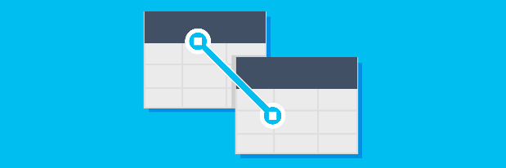

2. Segundo nivel de normalización:

* Separar en una tabla los datos que se repiten en varias filas que puedan generar errores en la integridad de los datos.
* Identificar la nueva tabla de relaciones con claves primarias.

Para el caso de la relación “envíos”, la columna “empresa” contiene datos que pueden corromper la integridad cuando se vaya a actualizar el nombre de una empresa. Esto genera como resultado una tabla de “empresas” y otra tabla de “envíos”.

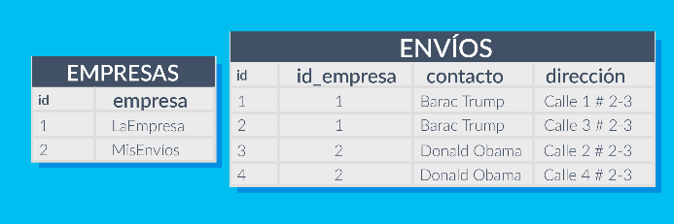

Vemos que se agregó la relación “empresas” y que se relaciona con la tabla principal de envíos mediante una clave foránea. Ahora veamos cómo aplicar el tercer nivel de normalización.

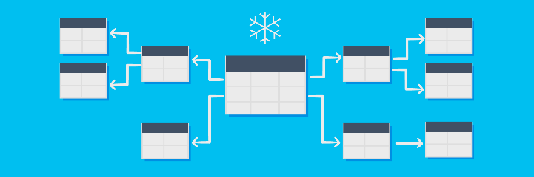

3. Tercer nivel de normalización:

* Eliminar los campos que pueden ser claves únicas y que no están relacionados con la clave primaria en tablas aparte.

En el caso de la base de datos de envíos, este campo sería el atributo “contacto” y puede ser agrupado en la relación existente entre las empresas, así quedamos con las siguientes tablas:  
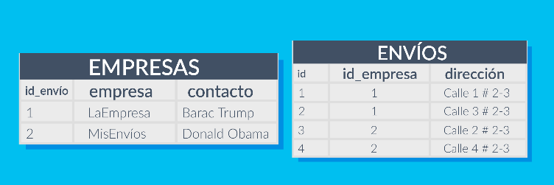

Estos tres niveles de normalización son los que se usan principalmente en el diseño de las bases de datos, pero puedes consultar por tu cuenta: la forma normal de Boyce-Codd, la cuarta Forma Normal (4FN) o la quinta Forma Normal (5FN).

1. Lección 2: Lenguaje SQL – DDL
   1. Instalación de PostgreSQL

Es un gestor de base de datos orientado a Objetos y Relaciones, conocido por su estabilidad, fácil uso y multiplataforma 🡪 Global Development Group

Instalación: Descargar el instalador Postgresql para el sistema operativo donde se desea trabajar

En consola Windows:

C:\Users\jrodrigue253> "..\..\Program Files\PostgreSQL\13\bin\psql.exe" -h localhost -U postgres

Password for user postgres:

psql (13.0)

WARNING: Console code page (437) differs from Windows code page (1252)

8-bit characters might not work correctly. See psql reference

page "Notes for Windows users" for details.

Type "help" for help.

postgres=# **\list**

List of databases

Name | Owner | Encoding | Collate | Ctype | Access privileges

-----------+----------+----------+----------------------------+----------------------------+-----------------------

postgres | postgres | UTF8 | English_United States.1252 | English_United States.1252 |

template0 | postgres | UTF8 | English_United States.1252 | English_United States.1252 | =c/postgres +

| | | | | postgres=CTc/postgres

template1 | postgres | UTF8 | English_United States.1252 | English_United States.1252 | =c/postgres +

| | | | | postgres=CTc/postgres

(3 rows)

postgres=#

PgAdmin 🡪 herramienta para facilitar el uso del PostgreSQL

El puerto por defecto en PostgreSQL es: 5432

* 1. Actividad 1

Tiempo de pensar

Hemos estudiado PostgreSQL como gestor de las bases de datos. Pero un momento… ¿Recuerdas qué es PostgreSQL? Resuelve la siguiente actividad.  
  
Instrucciones:

Lee la pregunta y elige las respuestas que consideres correctas.

Ten presente que son dos.

Pregunta:  
  
¿Cuáles de las siguientes opciones plantea enunciados relacionados con PostgreSQL?

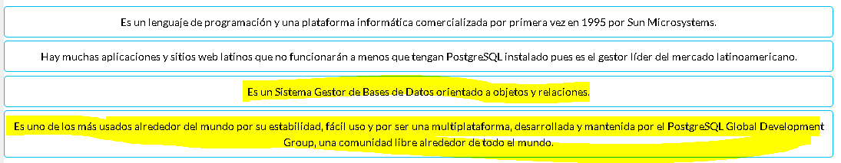

* 1. Diseño de Base de datos Relacional

Diseño antes de construir una DB. 🡪 Debe satisfacer los requerimientos

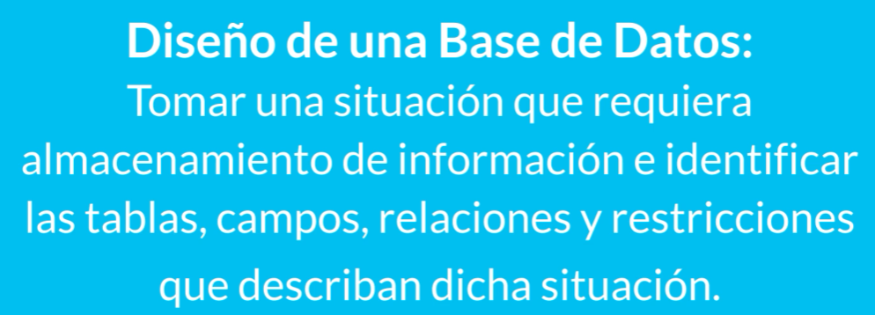

Identificar las entidades y tablas.

Ejemplo:

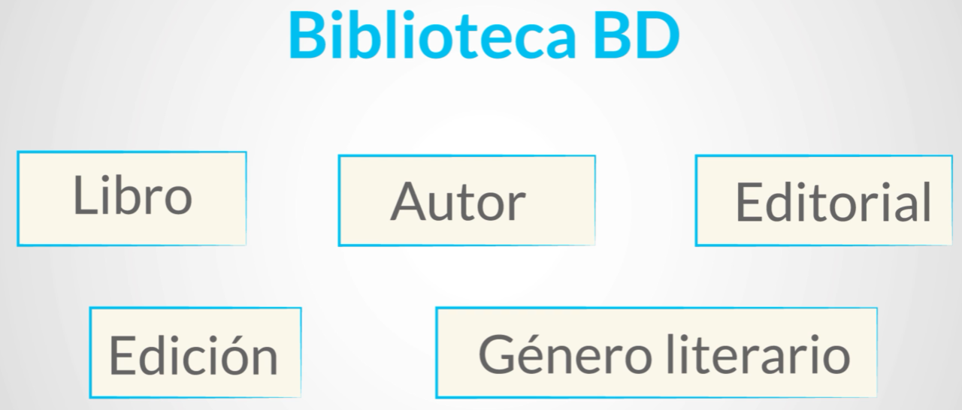

Cada tabla deberá tener sus campos o columnas. Cada tabla debe tener un Id (Llave primaria)

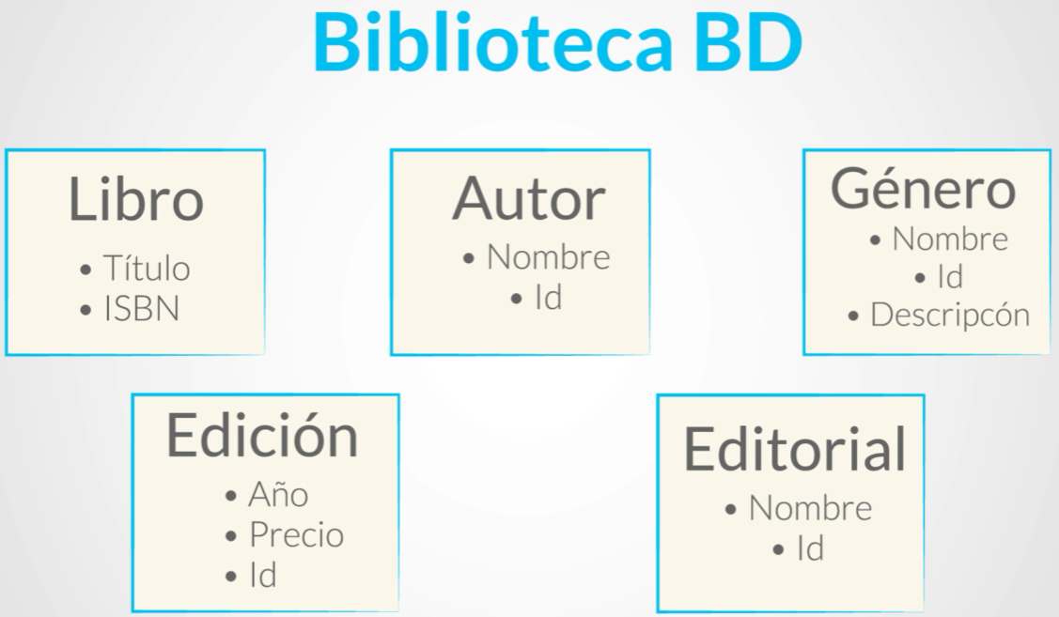

Llave primaria y llave foránea

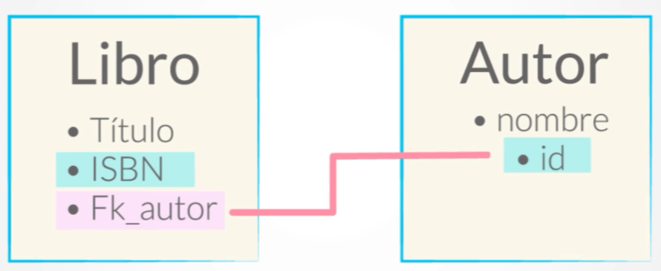

Después de Diseño

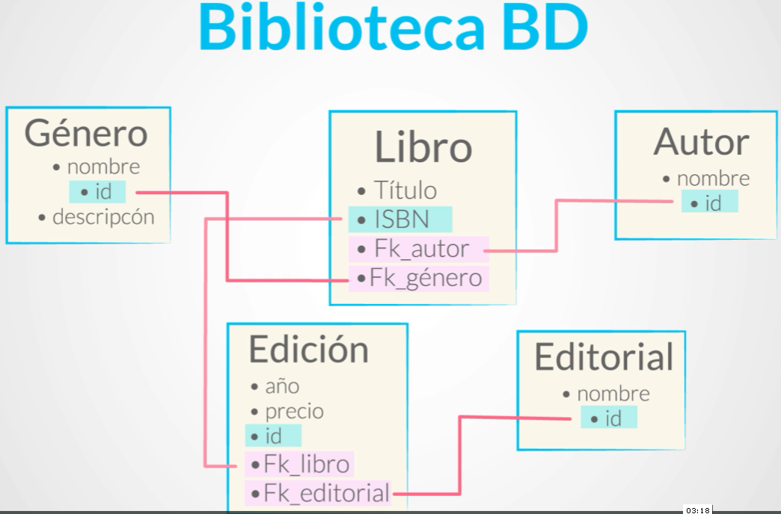

* 1. Actividad 2

Tiempo de pensar

Hemos estudiado que diseñar una base de datos consiste en tomar una situación que requiera almacenamiento de información e identificar las tablas, campos, relaciones y restricciones que describan dicha situación. Realiza la siguiente actividad para poner en práctica lo aprendido.  
  
Instrucciones:

* Lee los pasos para diseñar una base de datos.
* Ordénalos mentalmente.
* Una vez tengas claro el paso a paso adecuado, selecciona la opción de respuesta que plantee el orden correcto.

Pasos:

1. Cuando establecemos las relaciones, tendremos un diseño.
2. Identificar las entidades o tablas.
3. Definir las relaciones, es decir, la unión de varias tablas que tengan algo que ver, por ejemplo, libro y autor.
4. Definir, por cada una de las tablas, sus campos o columnas. En este paso es importante saber qué datos nos interesa almacenar de cada entidad.

El orden correcto es:

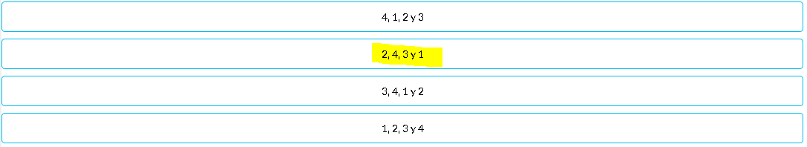

* 1. Actualizar registros

SQL 🡪 Structure Query Language 🡪 Bases de datos relacionales 🡪 comandos y palabras reservadas

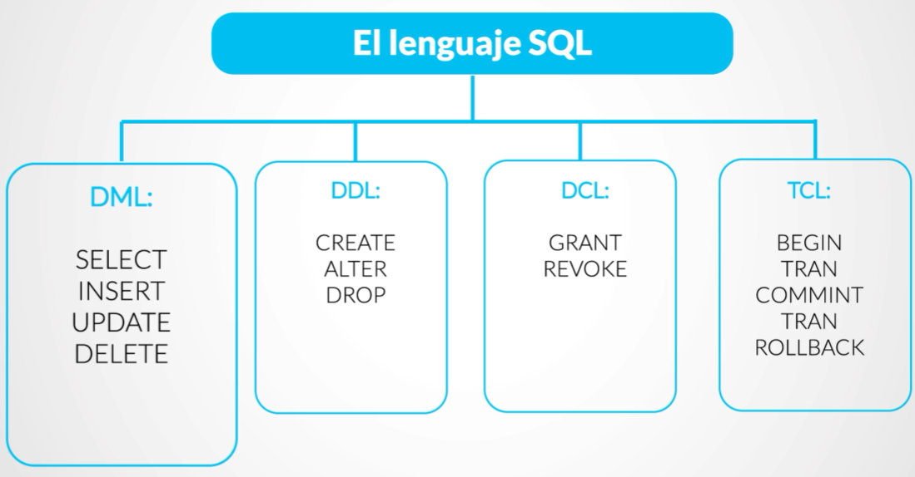

DML: Lenguaje de manipulación de datos

DDL: Lenguaje de definición de datos

DCL: Lenguaje de control de datos

TCL: Lenguaje de control de transacciones

Creación de DB:

Create database database_name

En PostgreSQL para conectarse a una base de datos en terminal se debe correr el comando:

\c database_name

Creación de una Tabla:

Create table nombre_tabla ( nombre_campo1 INTEGER(3),

nombre_campo2 CHARACTER VARYING(45)

);

Para ver las tablas creadas en un DB PostgreSQL se envía el comando \d

Ejemplo:

postgres=# \c biblioteca_db

You are now connected to database "biblioteca_db" as user "postgres".

biblioteca_db=# create table libro (

biblioteca_db(# isbn varchar(20),

biblioteca_db(# titulo varchar (100),

biblioteca_db(# fk_autor integer,

biblioteca_db(# fk_genero integer);

CREATE TABLE

biblioteca_db=# \d

List of relations

Schema | Name | Type | Owner

--------+-------+-------+----------

public | libro | table | postgres

(1 row)

biblioteca_db=#

Para ver las columnas de una tabla se envía el comando: \d nombre_tabla

biblioteca_db=# \d libro

Table "public.libro"

Column | Type | Collation | Nullable | Default

-----------+------------------------+-----------+----------+---------

isbn | character varying(20) | | |

titulo | character varying(100) | | |

fk_autor | integer | | |

fk_genero | integer | | |

biblioteca_db=#

* 1. Creación de relaciones y restricciones

Llave Primaria 🡪 Campo único para todos sus registros y sirve como identificador

Comandos:

Alter table 🡪 Sirve cambios a una entidad en una base de datos

Alter table nombre_tabla Add Primary Key (nombre_campo);

Ejemplo:

biblioteca_db=# alter table libro Add primary key (isbn);

ALTER TABLE

biblioteca_db=# \d libro

Table "public.libro"

Column | Type | Collation | Nullable | Default

-----------+------------------------+-----------+----------+---------

isbn | character varying(20) | | not null |

titulo | character varying(100) | | |

fk_autor | integer | | |

fk_genero | integer | | |

Indexes:

"libro_pkey" PRIMARY KEY, btree (isbn)

Para definir que un campo no puede ser nulo:

Not null

Ejemplo:

golf_db=# alter table paises alter column nombre set not null

golf_db-# ;

ALTER TABLE

Modificando una tabla ya creada se realiza de la siguiente forma:

Alter table nombre_tabla alter columna nombre_campo Set not null

Ejemplo:

biblioteca_db=# alter table libro Add primary key (isbn);

ALTER TABLE

biblioteca_db=# \d libro

Table "public.libro"

Column | Type | Collation | Nullable | Default

-----------+------------------------+-----------+----------+---------

isbn | character varying(20) | | not null |

titulo | character varying(100) | | |

fk_autor | integer | | |

fk_genero | integer | | |

Indexes:

"libro_pkey" PRIMARY KEY, btree (isbn)

biblioteca_db=#

Relación entre dos tablas:

Alter table nombre_tabla add constraint nombre_relacion Foreign key (campo_tabla) reference table_destino (campo_destino)

Ejemplo:

biblioteca_db=# \d autor

Table "public.autor"

Column | Type | Collation | Nullable | Default

--------+------------------------+-----------+----------+---------

id | integer | | not null |

nombre | character varying(100) | | not null |

Indexes:

"autor_pkey" PRIMARY KEY, btree (id)

biblioteca_db=# alter table libro add constraint libro_autor foreign key (fk_autor) references autor (id);

ALTER TABLE

biblioteca_db=# \d libro

Table "public.libro"

Column | Type | Collation | Nullable | Default

-----------+------------------------+-----------+----------+---------

isbn | character varying(20) | | not null |

titulo | character varying(100) | | not null |

fk_autor | integer | | |

fk_genero | integer | | |

Indexes:

"libro_pkey" PRIMARY KEY, btree (isbn)

Foreign-key constraints:

"libro_autor" FOREIGN KEY (fk_autor) REFERENCES autor(id)

biblioteca_db=#

* 1. Ejercicio 1

HORA DE  
codificar

En todo proceso de desarrollo e incluso en un proyecto de cualquier índole, la etapa de diseño es una de las más relevantes en todo el proceso de ejecución, debido a que ésta permite determinar específicamente lo que se debe hacer para solucionar el problema propuesto inicialmente. Los sistemas de información no son la excepción y por lo tanto es muy importante que adquieras habilidad en este ámbito y particularmente en el diseño de bases de datos relacionales.  
  
Como bien sabes, las bases de datos relacionales brindan seguridad en los datos y proporcionan una estructura escalable e integral para almacenar datos correspondientes a un modelo específico. Sin embargo, ninguna de estas ventajas puede ser explotadas si la base de datos no ha sido definida correctamente desde la fase de diseño.  
  
En este ejercicio te será presentado una situación real que requiere manejo de información. Presta mucha atención a la descripción del caso para que identifiques las necesidades específicas de almacenamiento de información y puedas crear una propuesta válida.  
  
Para el desarrollo de este ejercicio debes leer con mucha atención el siguiente caso. Luego sigue las instrucciones para que construyas un modelo de bases de datos correspondiente a la situación presentada. Puedes ir realizando el modelo en una hoja de papel, o en cualquier herramienta de diseño que prefieras.  
  
Golf internacional.  
La federación internacional de Golf decidió sistematizar la información correspondiente a este deporte a nivel mundial, para lo cual necesita un portal web en el que las personas puedan acceder a toda la información. La base de datos que almacene dicha información, debe contener todos los campos de golf alrededor del mundo con su código único, nombre del campo, dirección y ciudad a la que pertenece. Deben estar almacenados los países en los que tiene presencia la federación y las ciudades correspondientes. Cada campo debe tener asociado la lista de todos su hoyos. El identificador único del hoyo es su número dentro del campo y el campo al que está asociado (Por ejemplo, el hoyo 6 del Campo Charlstone de Nueva York); adicionalmente se debe guardar por cada hoyo, el par y una dificultad descrita por palabras. La base de datos debe almacenar los datos de todos los jugadores afiliados, guardando su identificación única ante la federación, su nombre y apellido, la ciudad de nacimiento, la fecha de nacimiento y la categoría del jugador definida por una palabra.  
  
Adicionalmente, la base de datos debe almacenar los torneos oficiales de la federación de golf, incluyendo un código único de identificación del torneo, su nombre, la fecha de inicio, el premio que ofrece y la categoría de requisito para inscribirse. Por cada torneo se deben almacenar el número de golpes que realiza un jugador por cada hoyo del campo y la puntuación, la cual se calcula mediante la diferencia positiva o negativa del número de golpes en un hoyo con su respectivo par (Por ejemplo, el hoyo 3 tiene un par de 3 y el jugador realizó 4 golpes, por lo tanto su puntuación es de +1). Por último se deben almacenar las puntuaciones generales de cada jugador en un torneo, con la suma total de golpes realizados y la suma de todas sus puntuaciones.

Instrucciones

1. Lee detenidamente el caso y comprende la situación general que se te presenta. Familiarízate con los términos y acciones involucrados en la situación.
2. Identifica las tablas de la base de datos, obteniendo todas las entidades importantes dentro del caso presentado. Ejemplo:

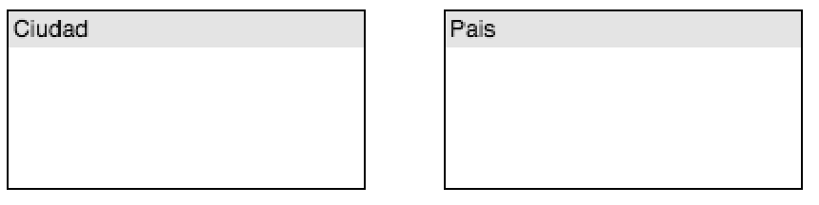

1. Por cada una de las tablas identificadas, lista los campos o columnas que tendrían, de acuerdo con la información que se debe almacenar de cada una de las entidades. Ubícalas al interior de la tabla correspondiente. Ejemplo:

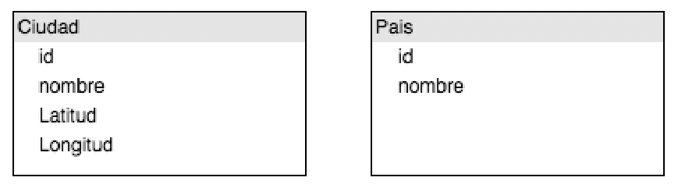

1. Identifica las relaciones entre cada una de las tablas y únelas con una línea. Por ejemplo:

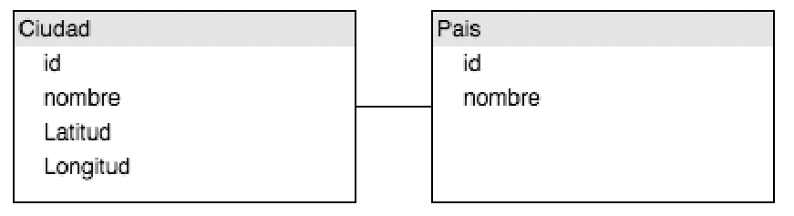

1. Para cada tabla, identifica la llave o el conjunto de llaves primarias y señálalas en el modelo. Por ejemplo:

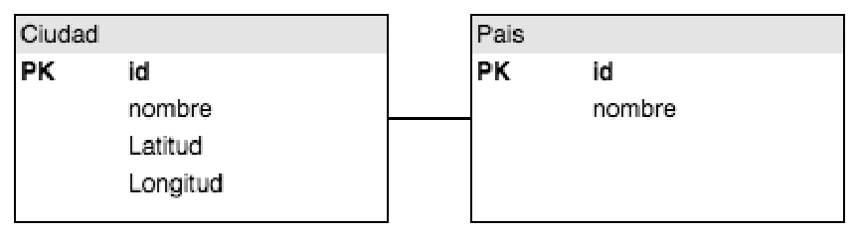

1. Para cada relación entre tablas, determina el tipo de relación y utiliza una notación específica en tu diagrama para mostrar relaciones de uno a uno, de uno a muchos y de muchos a muchos. Por ejemplo. Relación de uno a muchos.

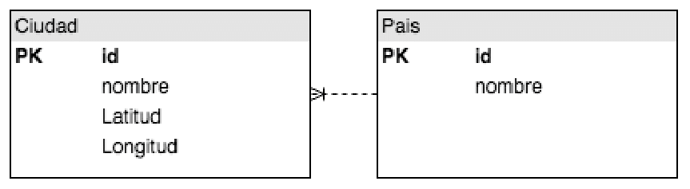

1. Para cada tabla con relaciones, identifica las llaves foráneas correspondientes, asígnales un nombre y resáltalas de los demás campos.

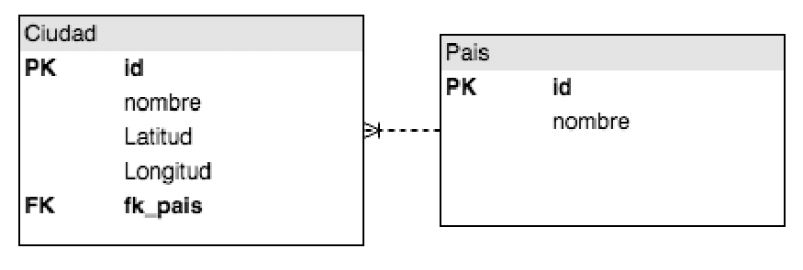

Buenas Prácticas

Dedicar tiempo en el buen diseño de una base de datos, garantiza un funcionamiento óptimo y seguro en el manejo de los datos, los cuales son el recurso más importante de un sistema de información. Una de las prácticas más recomendadas al diseñar bases de datos relacionales, es evitar el exceso de relaciones y la creación de tablas innecesarias, ya que en ocasiones se tienden a crear más de las necesarias.

* 1. Ejercicio 2

HORA DE  
**codificar**

SQL es la herramienta por excelencia para manipular las bases de datos relacionales. Al momento de finalizar la fase de diseño de una base de datos, debemos recurrir a SQL para construirla en el servidor que vayamos a usar. A todos los comandos de SQL que se encargan de crear una base de datos y construir sus elementos, se agrupan en la categoría DDL (Data Definition Language).  
  
En este ejercicio usaremos el diseño de la base de datos para el caso propuesto en el ejercicio anterior. A partir de este diagrama, deberás crear la base de datos en el servidor local PostgreSQL en tu máquina.

Contenido

Para el desarrollo de este ejercicio debes usar el diseño de la base de datos que creaste en el ejercicio anterior. Sin embargo, si no cuentas con este diagrama, puedes descargarlo del codBase.

Instrucciones

1. 1A través de la consola del servidor PostgreSQL, ejecuta una sentencia SQL para crear una base de datos con el nombre golf_db.
2. Ejecuta una sentencia SQL para la creación de cada tabla en el diseño de base de datos. Ten en cuenta la definición de las llaves primarias, los tipos de datos correctos y los valores no nulos en todos los campos.
3. Ejecuta una sentencia SQL para la creación de cada relación, asignando las llaves foráneas correspondientes que apunten a los campos de las tablas de referencia de manera correcta.
4. Accede a PgAdmin4 y verifica que la base de datos se creó exitosamente. Observa las tablas y sus restricciones para identificar si todas las relaciones fueron creadas adecuadamente. Alfinalizar podrás ver algo como esto en el navegador de PgAdmin4:

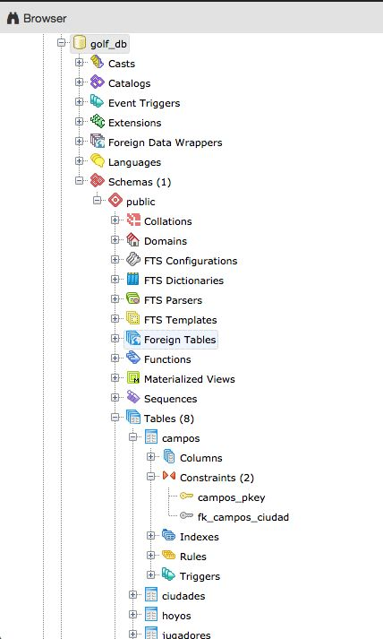

Buenas Prácticas

El lenguaje DDL corresponde a uno de los más poderosos grupos de SQL, ya que la estructura de una base de datos es en sí, el lugar en el que se almacenarán los datos. Cuando uses sentencias SQL de definición DDL, presta mucha atención a lo que ejecutas en el servidor, puesto que los errores que se produzcan a partir de un mal uso de este tipo de comandos pueden ser muy perjudicial para los datos que se almacenan o serán almacenados allí.

1. Lección 3: Lenguaje SQL – DML
   1. [Inserción de datos](https://learn.nextu.com/mod/lesson/view.php?id=3556&pid=P_WEBDEV_V2)

DML – Data Management Language

Inserción de datos

Insert Into nombre_tabla (campo1, campo2) Values (‘valor1’,’valor2’)

Si se omiten los campos se va a ingresar los valores de todas las columnas en el orden en que se encuentran definidas las columnas.

Tabla fuerte: ninguna columna es llave foránea.

Tabla débil: posee al menos una columna de tipo llave foránea.

Primero se llenan tablas fuertes y luego tablas débiles.

Ej:

biblioteca_db=# insert into autor (id,nombre) values (1,'William Shakespeare');

INSERT 0 1

biblioteca_db=#

Varias filas en una sentencia insert:

biblioteca_db=# insert into autor (id,nombre) values (2,'Paulo Cohelo'), (3,'Daniel Rodriguez');

INSERT 0 2

biblioteca_db=#

* 1. Actividad 1

Tiempo de pensar

Ahora ya sabes cómo crear la estructura de una base de datos, sus tablas, relaciones y restricciones. Además, estudiamos sobre el Lenguaje de Manipulación de Datos (DML).  
  
Instrucciones:

Lee con atención la afirmación y la razón e identifica si son enunciados verdaderos o falsos.

Determina si la primera es una explicación de la segunda.

Afirmación:  
Para ingresar registros en una tabla es muy importante saber si ésta es débil o fuerte…  
... porque...  
  
Razón:  
En una base de datos relacional siempre se deben poblar primero las tablas fuertes y por último las débiles.

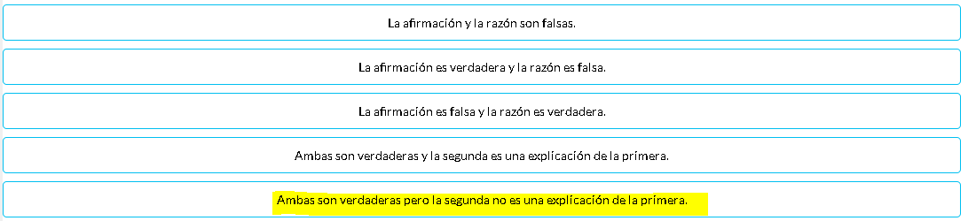

* 1. Actualizar y eliminar registros

Actualizar:

Update table_nombre set nombre_campo = ‘nuevo_valor’ where nombre_campo = 2

Eliminar registros de una tabla:

Delete from nombre_tabla where campo=3 🡪 Se debe tener cuidado con esta sentencia

* 1. Consultas básicas

Select * from nombre_tabla where condiciones

Operador Like

* 1. Actividad 2

Tiempo de pensar

Hemos estudiado que una consulta es ejecutar una sentencia en la base de datos para obtener información almacenada en ella. Es como una pregunta que le haces a la base de datos para obtener una respuesta.  
  
Instrucciones:

Lee con atención los pasos que se plantean a continuación, que sirven para realizar una consulta SQL.

Ordénalos mentalmente y, una vez creas identificar el paso a paso adecuado, selecciona la opción de respuesta correcta.

Pasos:

1. De manera opcional, se puede añadir un condicional para filtrar los resultados.
2. Se usa la sentencia SELECT.
3. Se indica el o los campos que se requiere obtener.
4. Se utiliza la sentencia FROM y luego el nombre de la tabla de la que se obtendrá la información.

El orden correcto es:

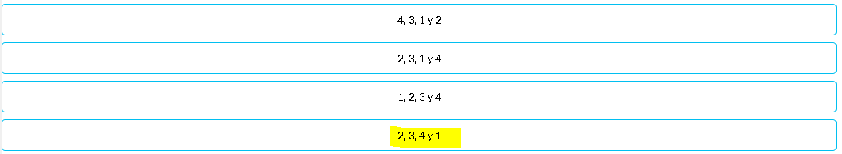

* 1. Consultas avanzadas

Ordenamiento de resultados

Order by nombre_campo

DESC para invertir el sentido de ordenamiento

Función de conteo:

COUNT(nombre_campo)

COUNT(*)

COUNT(DISTINCT nombre_campo)

Operador de agrupación

Group By

* 1. Consultas basadas en relaciones

En bases de datos relacionales

JOIN ON

Nombres de los campos:

Ejemplo:

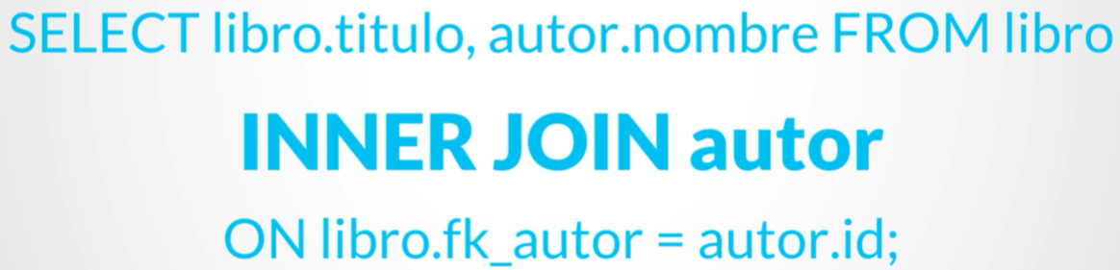



Inner Join 🡪 significa que se obtendrán todos los registros comunes a ambas tablas de la relación

Left Join 🡪 Significa que se obtendrán todos los registros comunes y todos los registros de la primera tabla de la relación

Right Join 🡪 Significa que se obtendrán todos los registros comunes y todos los registros de la segunda tabla de la relación

* 1. Actividad 3

Tiempo de pensar

Como ya lo hemos estudiado, la característica principal de SQL es que se fundamenta en bases de datos relacionales en las que, gracias a los enlaces entre tabla y tabla, se adquieren propiedades asociativas importantes. Y, para realizar una consulta que involucra a dos o más tablas relacionadas, se usan los operadores JOIN y ON. Realicemos la siguiente actividad para evaluar los conocimientos.  
  
Instrucciones:  
  
Asocia las tres categorías del JOIN, presentadas en la columna izquierda, a las definiciones correspondientes, en la columna derecha. ¡Adelante!

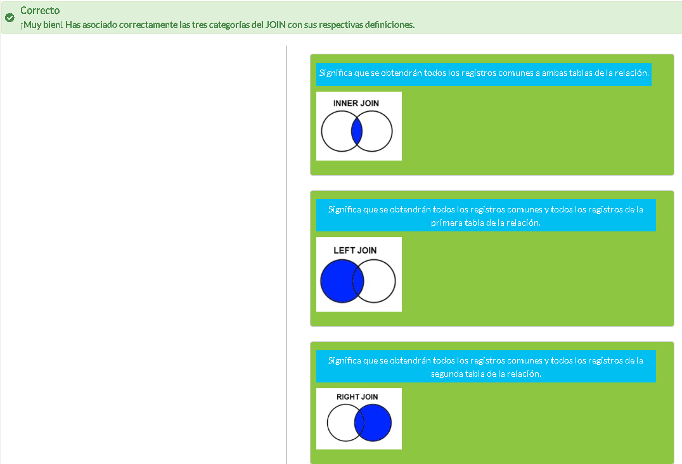

* 1. Ejercicio 1

HORA DE  
**codificar**

La construcción de una base de datos SQL, tiene como propósito almacenar datos relevantes al modelo de negocio de un sistema de información. Sin embargo, el proceso de inserción de cada registro debe tener en cuenta la definición de los campos de cada tabla y de las restricciones correspondientes. La identificación de las tablas fuertes y débiles en el modelo de base de datos, permite una inserción de registro sin presentar errores y dispone a la información para que sea almacenada limpia y ordenadamente.  
  
En este ejercicio usaremos la base de datos que construiste en el ejercicio anterior, con el objetivo de poblarla con unos cuantos registros que sigan adecuadamente el modelo propuesto inicialmente para el case del sistema de información para la federación de golf.

Contenido

Para el desarrollo de este ejercicio debes usar la base de datos que creaste en el ejercicio anterior. Sin embargo si no cuentas con ella, puedes ejecutar en tu servidor PostgreSQL el archivo SQL del codBase para construir una base de datos que te servirá para el desarrollo de este ejercicio.

Instrucciones

1. Almacena en la base de datos las siguientes ciudades:  
   a. París y Marsella en Francia.  
   b. Madrid y Barcelona en España.  
   c. Lisboa y Oporto en Portugal.
2. Ingresa los siguientes campos de golf:  
   a. Campo de Golf “Le Champ” ubicado en la dirección Av4 87-21, París.  
   b. Campo de Golf “Petites” ubicado en la dirección Av1 11-40, Marsella.  
   c. Campo de Golf “Los Robles” ubicado en la dirección Av7 22-11, Madrid.  
   d. Campo de Golf “Antienes” ubicado en la dirección Av2 25-25, Barcelona.  
   e. Campo de Golf “Ouro Preto” ubicado en la dirección Av9 10-05, Lisboa.  
   f. Campo de Golf “Pedras Brancas” ubicado en la dirección Av23 12-51, Oporto.
3. Para el campo de golf “Le Champ” debes ingresar 18 hoyos y para “Los robles” 9 hoyos. Eres libre de decidir cuál es el par de cada hoyo (un número entre 2 y 5) y su dificultad entre baja, media y alta.
4. Añade 10 jugadores a la base de datos. Puedes crear sus datos como quieras indicando su categoría de la siguiente manera:  
   a. 5 jugadores deben ser Profesionales  
   b. 3 jugadores deben ser Semi-Profesionales  
   c. 2 jugadores deben ser Amateur.
5. Ingresa 2 torneos a la base de datos con las siguientes características:  
   **a. Masters de París:** Torneo celebrado el 12 de Abril de 2016 en la categoría Semi-profesional, entregando un premio de $400.000 dólares al primer lugar.  
   **b. Abierto de Madrid:** Torneo celebrado el 30 de Agosto de 2016 en la categoría Profesional, entregando un premio de $800.000 dólares al primer lugar.
6. Registra las tarjetas de 3 jugadores que participaron en el Masters de París, el cual se jugó en el Campo de Golf de esta ciudad. Cada participante jugó los 18 hoyos de este campo. La base de datos debe registrar el número de golpes de cada jugador por cada hoyo, puedes elegir el número que desees entre 1 y 9. La puntuación debe ser cero para todos los registros.
7. A través de la herramienta PgAdmin4 corrobora que los registros se hayan ingresado correctamente y existan la información dentro de la base de datos.

Buenas Prácticas

El poblado de una base de datos es un proceso en ocasiones dispendioso por la cantidad de datos que deben ingresarse y las facilidades que se presentan para cometer errores. Es altamente recomendado que al insertar datos en una base de datos, tengas a la mano el diseño de la misma, para conocer con claridad los campos, las llaves primarias, foráneas, restricciones y demás aspectos que te puedan generar errores en la inserción.

* 1. Ejercicio 2

HORA DE  
**codificar**

La razón por la cual se usa una base de datos se fundamenta en la seguridad y buena organización de la información allí contenida. Sin embargo, el uso de una base de datos no sólo se limita a guardar registros sino también a permitir el acceso a los datos allí contenidos de una manera más práctica y modular. Las consultas SQL permiten obtener los datos de los registros almacenados en una base de datos, así como de filtrarlos y organizarlos para presentarlos de manera óptima ante las necesidades del sistema.  
  
En este ejercicio vamos a obtener algunos datos almacenados en la base de datos que has creado en los ejercicios anteriores. Debes hacer uso de las sentencias SQL del DML para obtener la información requerida.

Contenido

Para el desarrollo de este ejercicio debes usar la base de datos que usaste en el ejercicio anterior. Sin embargo, si no cuentas con ella, puedes ejecutar en tu servidor PostgreSQL el archivo SQL del codBase para construir una base de datos que te servirá para el desarrollo de este ejercicio.

[Descargar archivo base](https://s3.amazonaws.com/nextu-content-production/Desarrollador_Web/07_Interactuando_Base_de_Datos/Ejercicios/WEB16S_C7U1L3_ejercicio2/solucion/codBase.zip)

Instrucciones

1. Realiza una consulta SQL que obtenga el nombre, apellido, fecha de nacimiento y categoría de todos los jugadores en la base de datos.
2. Realiza una consulta SQL que obtenga el nombre de todas las ciudades almacenadas, con su latitud y longitud.
3. Realiza una consulta SQL que obtenga el nombre de todos los campos de golf almacenados en la base de datos, mostrando su nombre, dirección, y el nombre de la ciudad en la que se encuentran.
4. Realiza una consulta SQL que obtenga como resultado la ciudad en la que se juega el torneo “Masters de París”.
5. Realiza una consulta SQL que obtenga como resultado el número de golpes que cada participante del torneo “Masters de París”, realizó en el primer hoyo del campo.
6. Realiza una consulta SQL para obtener el número de golpes de cada jugador por cada hoyo del campo en el que se jugó el torneo “Masters de París”. Los resultados deben estar ordenados por el número del hoyo.
7. Realiza una consulta SQL que muestre el nombre, el apellido y la ciudad natal de todos los jugadores inscritos en los torneos almacenados en la base de datos.
8. Realiza una consulta SQL que obtenga el número de campos de golf en cada país almacenado en la base de datos.

Buenas Prácticas

La construcción de consultas SQL se fundamenta en un buen entendimiento del modelo de la base de datos relacional. El uso adecuado del operador JOIN, te permitirá obtener datos entre tablas y generalmente se usa más de una sentencia JOIN por consulta en una base de datos relacional. Ten siempre presente el diseño de la base de datos antes de realizar cualquier consulta para evitar errores de sintaxis en los nombres de las tablas o campos de la base de datos.

1. Lección 4: Qué es y cómo funciona una base de datos tipo No Relacional
   1. Lectura: Qué es una BD NoSQL y cómo funciona
   2. Lectura: Ventajas y desventajas
   3. Bases de datos NoSQL más comunes
   4. Actividad
2. Lección 5: Realizar consultas en base de datos No Relacional
3. 7. UNIDAD 1: Prueba